ФГАОУ ВО «Северо-Восточный федеральный
университет имени М.К. Аммосова»
Институт естественных наук
Педагогическое отделение
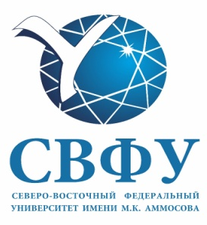
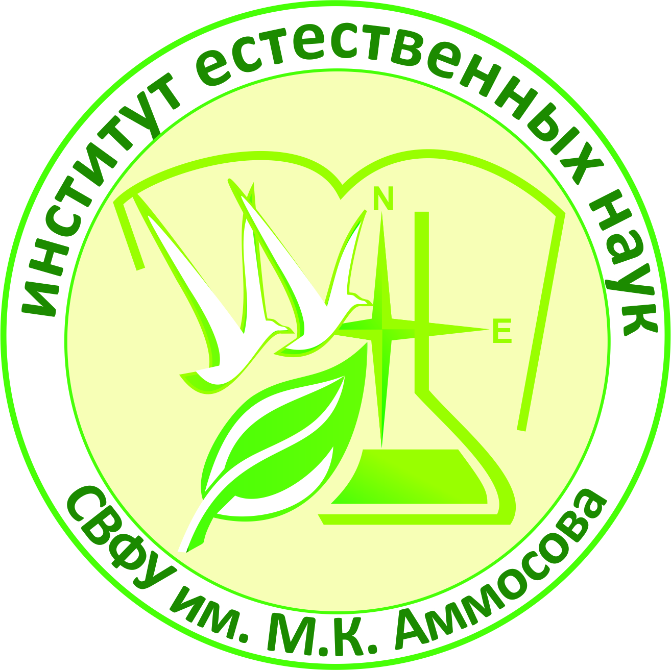
X юбилейная
общеуниверситетская
олимпиада
«Методист-2018»

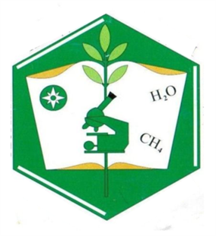
ИНФОРМАЦИОННОЕ ПИСЬМО №2
о проведении X юбилейной общеуниверситетской олимпиады «Методист-2018» для студентов, магистрантов и аспирантов Северо-Восточного федерального университета им. М.К. Аммосова по педагогическому направлению

28 апреля 2018 года в 10.00 в аудитории 263 КОРПУСА ФАКУЛЬТЕТОВ ЕСТЕСТВЕННЫХ НАУК (КФЕН) состоится X юбилейная общеуниверситетская олимпиада «Методист-2018», направленная на выявление профессиональных компетентностей среди СТУДЕНТОВ, МАГИСТРАНТОВ и АСПИРАНТОВ СВФУ и других образовательных учреждения СПО в области теории и методики обучения и воспитания, с целью пропаганды профессии педагога – учителя по разным уровням образования и образовательных областей.
Приглашаются все студенты, магистранты аспиранты, желающие участвовать в олимпиаде, и изучающие психолого-педагогические дисциплины.
1. ОБЩИЕ ПОЛОЖЕНИЯ

X общеуниверситетская олимпиада «Методист-2018» СВФУ им. М. К. Аммосова (далее – Олимпиада) направлена на создание условий для творческого самовыражения талантливой студенческой молодежи, ориентированной на педагогическую деятельность, желающей активно участвовать в обсуждении современных проблем образования и выявление уровня сформированности профессиональных компетенций студентов, магистрантов и аспирантов в области психолого-педагогических дисциплин.
Организатором олимпиады является педагогическое отделение Института естественных наук СВФУ, ул. Кулаковского, 48, каб. 248-250, 2 этаж.
.
2. УЧАСТНИКИ ОЛИМПИАДЫ

Принять участие в олимпиаде «Методист-2018» могут студенты, магистранты и аспиранты, специализирующиеся по направлению 44.00.00 - «Образование и педагогические науки.
Олимпиада является открытой, поэтому принять участие в ней могут не только обучающиеся всех подразделений СВФУ, но и представители других учебных заведений, в том числе средних специальных (педагогического направления).

3. ПОРЯДОК ПРОВЕДЕНИЯ ОЛИМПИАДЫ

Этапы проведения олимпиады:
1. Отборочный этап проводят сами подразделения (институты, факультеты СВФУ, СПО) самостоятельно. По результатам отборочного тура победители выходят на общеуниверситетский этап олимпиады.
2. Основной этап включает два тура:
А. Теоретический тур
Теоретический тур состоит из 2 комплектов заданий: тестирование и решение педагогических (методических) практических и ситуативных заданий.
Положения и критерии оценивания отражены в Приложении 1.

Б. Практический тур включает два конкурса.
- Конкурс «Современный урок». Положения и критерии оценивания конкурса отражены в Приложении 2.
- Конкурс научных докладов. Участники представляют результаты своих исследований, сопровождая выступление презентацией.
Положения и критерии оценивания научных докладов отражены в Приложении 3.

Конкурсы практического тура проходят параллельно в разных аудиториях.

4. ОПРЕДЕЛЕНИЕ ПОБЕДИТЕЛЕЙ И НАГРАЖДЕНИЕ УЧАСТНИКОВ
Оценку результатов и определение победителей олимпиады «Методист-2018» производит жюри олимпиады, персональный состав и режим работы, которого определяется организаторами конкурса и утверждается приказом ректора.
Для определения победителя и лауреатов олимпиады в личном зачете по категориям (студенты, магистранты и аспиранты), устанавливаются следующие призовые места: одно первое место (победитель), одно второе место (лауреат), одно третье место (лауреат).
Жюри олимпиады отмечает отдельно лучшие результаты выполнения теоретического тура и конкурсов практического тура.
Для определения победителя отдельно по теоретическому туру и по двум конкурсам практического тура устанавливаются 3 первых места для каждой категории (студенты, магистранты и аспиранты).
Все участники получают сертификаты участия. Подразделения СВФУ им. М. К. Аммосова и СПО, участвующие в олимпиаде, имеют право учреждать специальные призы.
По итогам олимпиады (результат двух туров) вручается переходящий Кубок «Методист 2018» команде, набравшей наибольшее количество баллов, согласно представленному списку командного состава (см. Форму 2).

5. ЗАЯВКА НА УЧАСТИЕ В ОЛИМПИАДЕ

Для участия в методической олимпиаде необходимо в срок до 20 апреля 2018 года подать заявку в электронном виде и на бумажном носителе организаторам – педагогическому отделению института естественных наук СВФУ.
E-mail: nohvasyavas@mail.ru координатор олимпиады доцент, к.б.н Нохсоров Василий Васильевич, тел. +79246630955
Форма 1 - индивидуальная заявка:
1. ФИО
2. Место учебы, курс, группа
3. ФИО, должность, научная степень и звание научного руководителя, контактные телефоны.
4. Контактные телефоны участника олимпиады (домашний, сотовый) и e-mail участника олимпиады
Для вручения переходящего Кубка олимпиады необходимо сформировать команду учебного подразделения в количестве 3 человек.
Форма 2 - командная заявка:
Учебное подразделение
Список командного состава

№ | ФИО (полностью) | Виды конкурсов, в которых принимает участие
1
2
3

6. СОСТАВ ОРКОМИТЕТА И ЖЮРИ ОЛИМПИАДЫ

В оргкомитет олимпиады входят сотрудники педагогического отделения СВФУ: К.Е. Егорова (председатель) – профессор, д.п.н., О.М. Кривошапкина – профессор, д.п.н., Андреева М.П., доцент, к.п.н., Р.П. Софронов – доцент, к.п.н., А.Г. Захарова – доцент, к.п.н., Яковлева А.В., доцент, к.п.н., Павлов И.И., доцент, к.п.н., В.В. Нохсоров (ответственный) – доцент, к.б.н., М.И. Аржакова (секретарь) – ассистент.
Для всех желающих получить дополнительную информацию об олимпиаде необходимо обратиться в 140 кабинет КФЕН Нохсорову Василию Васильевичу.
Начало олимпиады 28 апреля (суббота) в 10 часов утра, регистрация с 9.00 в аудитории 245, КФЕН.

Жюри студенческой методической олимпиады формируется из представителей учебных подразделений участников:
Председатель жюри: Егорова К.Е., руководитель образовательной программы педагогического отделения ИЕН;
Члены жюри:
1. ИМИ – Ефремов В.П., доцент, зав.кафедрой
2. ФТИ – Соловьева Н.М., доцент, зав.кафедрой
3. ИФКиС – Сергин А.А., доцент, зав.кафедрой
4. ПИ – Неустроева А.Н. доцент, зав.кафедрой
5. Филфак – Никифорова Е.П, профессор, зав.кафедрой.
6. ИЯКиНК – Захарова Г.А. доцент, зам. декана по учебной работе
7. ИФ – Алексеева М.Я. доцент, руководитель магистерской программы
8. ИЗФиР – Белоцерковская Н.В., руководитель магистерской программы
9. ИРОиПК МОиН РС(Я) – Матаннанова А.Н., зав.кафедрой естественнонаучного образования

